1. Los mockups son pantallas donde se plasma lo que se pretende ver en el desarrollo del FrontEnd, se usan principalmente para definir la interacción y composición del desarrollo antes de empezar a programar.
2. 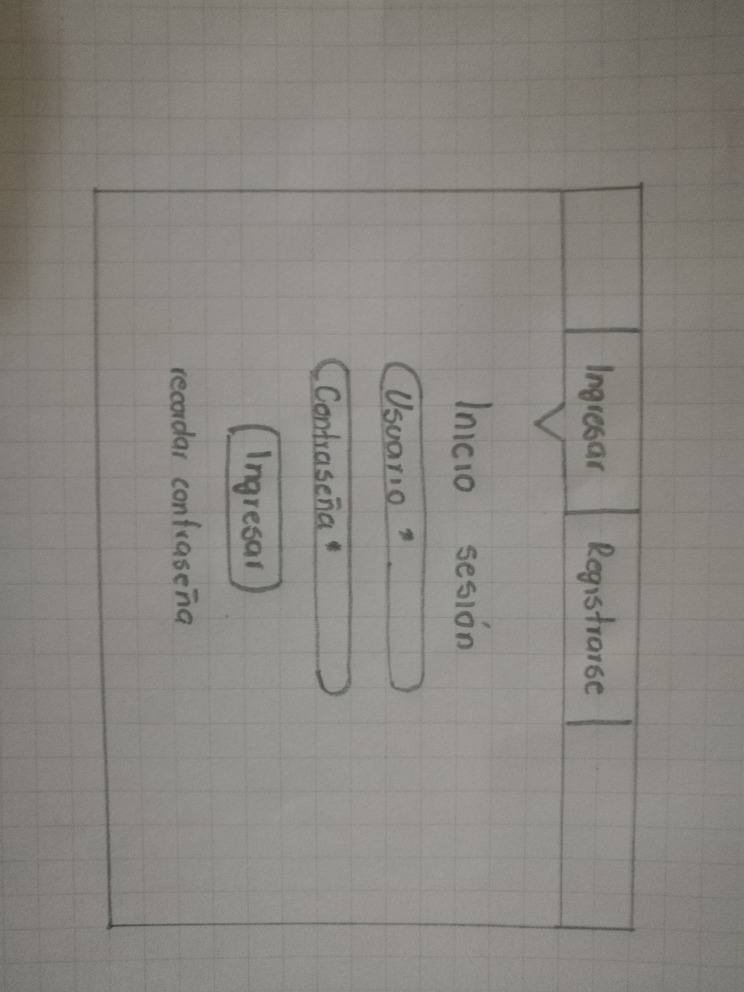
3. Adobe xd, es una aplicación gratuita que ofrece un gran espacio de trabajo con la ventaja de generar interacciones entre las pantallas.